Апрель. Третья неделя
Занятие «Путешествие в сказку»
Цель: повторять и закреплять уже приобретенные знания, умения детей; создавать положительный эмоциональный фон на занятиях; развивать навыки общения ребенка со сверстниками; формировать у детей представление о значении взаимопомощи на примерах сказочных сюжетов и персонажей; способствовать снижению агрессивности и уровня негативных эмоций детей.
Оборудование: «волшебная палочка»; магнитофон и кассета с записью шумов леса, кассета с записью плавной музыки; фланелеграф и фигурки для фланелеграфа: Баба-Яга, ворон; несколько подушек; карточки к игре «Ромашка с настроением»; несколько платков для завязывания глаз; альбомы и цветные карандаши.
Ход занятия
Педагог. Здравствуйте, ребята. Сегодня нас ждет увлекательное приключение. Мы отправляемся в гости к Бабе-Яге, но эта Баба-Яга не злая старуха, а маленькая девочка. По взмаху моей волшебной палочки мы с вами перенесемся в лес. (Включается запись шумов леса,) Итак, давайте посидим в сторонке и понаблюдаем за нашей героиней. Жила-была когда-то маленькая Баба-Яга (на фланелеграфе выставляется фигурка Бабы-Яги): Жила она в крошечной избушке, одиноко стоявшей в лесу. Вместе с Бабой-Ягой в избушке жил еще ворон (выставляется фигурка ворона). Звали его Абрахас. Он говорил не только «Доброе утро!» и «Добрый вечер!», как это умеют делать все говорящие вороны. Ворон Абрахас умел говорить все. Он был мудрым вороном и знал толк буквально во всем на свете. Примерно шесть часов в день маленькая Баба-Яга училась колдовать. Ведь колдовство не такая уж простая штука. В основе сюжета занятия лежат главы из книги О. Пройслер «Маленькая Баба-Яга». Сначала надо выучить простые колдовские штучки, а потом уже более сложные. В это утро маленькая Баба-Яга упражнялась в вызывании дождя. Эна повелела собраться в небе небольшой туче, подманила ее рукой I, когда та остановилась прямо над самой избушкой, крикнула: выучить простые колдовские штуки, а потом уже более сложные. В это утро маленькая Баба-Яга упражнялась в вызывании дождя. Она повелела собрать в небе небольшой туче, подманила ее рукой и, когда та остановилась прямо над самой избушкой, крикнула:
― А ну, пролейся дождем!
Туча прорвалась, и с неба полился... клеевой дождик.
Игра «Клеевой дождик». Смотрите, ребята, капли этого клееного дождя попали и на нас. Наши руки приклеились к плечам других ребят. Давайте встанем друг за другом и будем держаться за плечи впередистоящего. В таком положении нам нужно будет перейти на другую сторону этой поляны: перешагнуть через поваленное дерево (2―3 стула, поставленных рядом); обогнуть «широкую лужу» (например, стол); спрятаться за раскидистым кустом от диких животных... (Дети под руководством педагога выполняют задания, при этом не отцепляясь друг от друга.)
Педагог. Вот мы и перешли на другую сторону поляны. Давайте опять понаблюдаем за маленькой Бабой-Ягой и ее другом вороном. Клеевой дождь! ― в ужасе каркнул Абрахас. ― Что ты еще нам наколдуешь? Может быть, манную кашу? Или лягушек? Должно быть, я оговорилась! ― сказала маленькая Баба-Яга. «Оговорилась!» ― проворчал ворон. ― Я тебе скажу, в чем дело! Рассеянная ты, вот что! Если думаешь о всякой всячине, то непременно оговоришься. Сосредоточиться тебе надо, вот что! Ты находишь? Да, ты прав. Я не могу сосредоточиться. И знаешь, почему? ― Она сверкнула глазами. ― Потому что я вне себя от злости! Сначала «выплесни» свою злость, успокойся, а потом расскажешь, в чем дело. И маленькая Баба-Яга отправилась прыгать по болотным кочкам.
Игра «По кочкам». Давайте и мы отправимся за ней. Представьте себе, что вы превратились в лягушек, живущих на болоте. Лягушки прыгают по кочкам. (Кочки-подушки раскладываются на полу на таком расстоянии друг от друга, которое можно преодолеть в прыжке с некоторым усилием.) Вместе на одной кочке капризным лягушкам тесно. Они запрыгивают на подушки соседей и квакают: «Ква-ква, подвинься!» Если двум лягушкам тесно на одной подушке, то одна из них прыгает дальше или сталкивает в «болото» соседку, и та ищет себе новую кочку. (Если между «лягушками» дело доходит до серьезного конфликта, педагог вмешивается и помогает найти выход из ситуации.)
Педагог. Наша история продолжается... Ты вне себя от злости? ― переспросил Абрахас. ― На кого же ты злишься? Я злюсь потому, что сегодня Вальпургиева ночь! Самый большой праздник! Сегодня все ведьмы соберутся и будут танцевать до утра! Ну и что? ― спросил ворон. А то, что я еще слишком мала для танцев. Так говорят взрослые ведьмы. Ведь я не могу решить задачку про настроение. Вот когда ты станешь постарше, тогда другое дело... ― попытался утешить маленькую Бабу-Ягу старый ворон.
— Ах, оставь! — заплакала маленькая Баба-Яга. — Я хочу уже сейчас танцевать вместе со всеми! Понимаешь?..
Игра «Ромашка с настроением». Ребята, а может, мы с вами попытаемся помочь этой девочке? Каждый участник игры получит по большой карте. Вам нужно будет рассмотреть свою ромашку, определить ее настроение по схематическому изображению в сердцевине: радость, злость, испуг, грусть, удивление. Теперь вам необходимо «оживить» эту ромашку, то есть подобрать лепестки, на которых изображены животные с таким же настроением. (Педагог берет поочередно маленькие карточки ― лепестки, показывает их игрокам и просит внимательно рассмотреть мимику и позы животных. Тот, кто узнал «свое» животное, называет еще раз его настроение. Педагог отдает игроку цветную карточку, которой тот закрывает силуэт лепестка.)
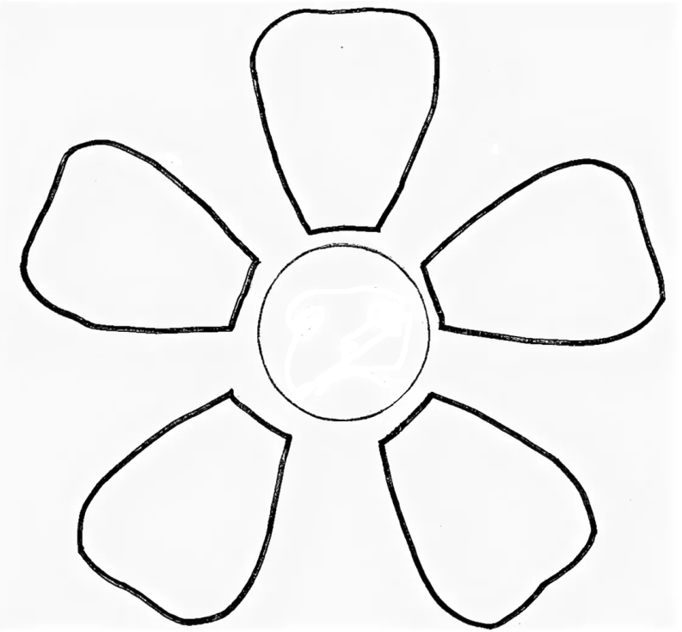
Педагог. А теперь я предлагаю вам выбрать карточку с наиболее симпатичным животным и изобразить это животное и его настроение. Остальные зрители по позе, движениям игрока должны узнать это животное и его настроение и рассказать о нем нам. (Дети выполняют задание.)
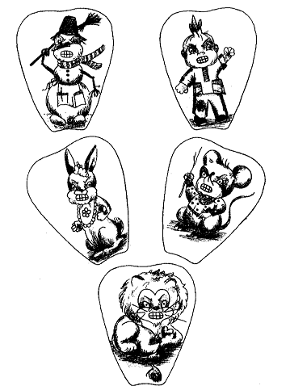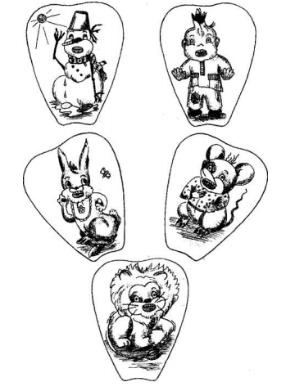

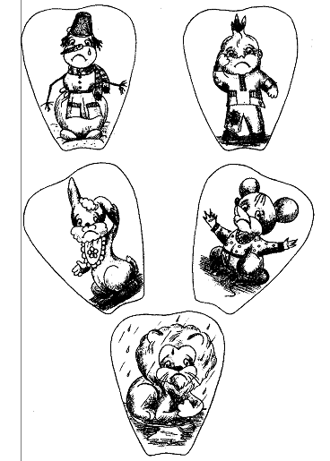
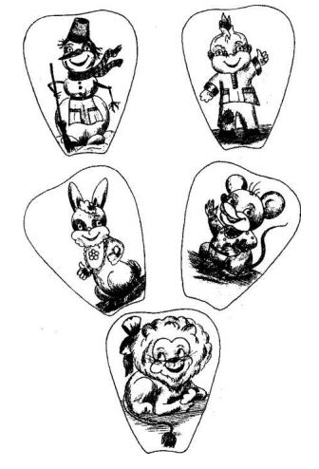
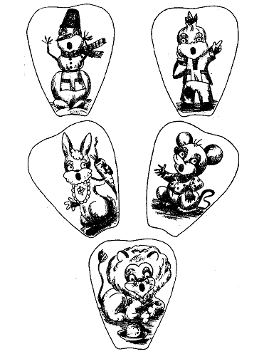

Педагог. Ну вот, мы помогли маленькой Бабе-Яге справиться с этой задачей. Теперь она может отправиться на праздник, последуем и мы за ней.
...Все взрослые колдуньи уже были там. В веселой пляске кружились они вокруг костра. Маленькая Баба-Яга незаметно замешалась в толпу танцующих.
Вместе со всеми носилась она вокруг костра, думая про себя: «Видел бы меня сейчас Абрахас! Он бы вытаращил глаза от удивления, как лесной филин»

Игра «Гармоничный танец». Давайте и мы не будем стоять, в стороне и потанцуем. Танец у нас будет необычный. Для начала вам необходимо разбиться на пары. Одному ребенку из пары мы завяжем платком глаза. Встаньте друг напротив друга, легко соприкасаясь ладонями.
(Включается плавная музыка.) Паре необходимо потанцевать, выполняя разные движения: плавные движения руками, приседания, переходы в сторону, назад и др. Задача ведомого с завязанными глазами следовать за руками ведущего и повторять его движения, стараясь не «потеряться». (Дети танцуют.)
Педагог. Усталая, но довольная вернулась маленькая Баба-Яга домой. Сегодня у нее был отличный день, наполненный разными делами и развлечениями. Баба-Яга легла в свою кроватку, пожелала себе «доброй ночи!» и сказала, что сегодня она была веселой, старательной и что скоро она станет настоящей доброй колдуньей.
Игра «Комплименты». Давайте и мы скажем друг другу несколько добрых слов. Сидя по кругу, возьмитесь за руки. Глядя в глаза соседу, постарайтесь сказать ему одно-два добрых слова, за что-то похвалить. Принимающий добрые слова должен кивнуть головой и сказать: «Спасибо, мне очень приятно!» Затем он дарит комплименты своему соседу и так далее по кругу. (Если ребенок затрудняется сделать комплимент, педагог или дети помогают ему.)
Маленькая Баба-Яга заснула и уже видит сны. Пора и нам возвращаться домой. В этом нам поможет волшебная палочка.
Рисунок «Рисуем сказку». Наше занятие подходит к концу. Я предлагаю вам нарисовать в альбомах картинку к услышанной вами сегодня сказке. Вы можете нарисовать, что мы видели и делали в гостях у Бабы-Яги: как нас склеил клеевой дождь, как мы превратились в лягушек и прыгали по кочкам, как играли с «ромашкой», танцевали. Покажите рисунки друг другу, поделитесь впечатлениями. Что вам особенно запомнилось в гостях у маленькой Бабы-Яги? (Рассказы детей.)

